Социальная помощь инвалидам

После прохождения медицинского освидетельствования и присвоения человеку инвалидности он приобретает права, установленные государством. Их реализация и защита регулируются законодательством РФ. Социальная помощь инвалидам включает комплекс мер, направленных на создание приемлемых условий жизни гражданина.

Правовые аспекты
Основной законодательный документ, освещающий правовые вопросы поддержки инвалидов в России — Федеральный закон № 181 от 24.11.1995 года.
Такой статус присваивается человеку после медицинского освидетельствования. Экспертной комиссией выдается официальное заключение, где указана группа инвалидности. Также предоставляется индивидуальная программа реабилитации (ИПР), в которой определены степени нарушения здоровья, меры по его восстановлению и поддержанию.
Порядок освидетельствования прописан в документах «ГОСТ Р 53928-2017. Медико-социальная экспертиза. Качество услуг медико-социальной экспертизы. Общие положения» и «ГОСТ Р 53931-2017. Медико-социальная экспертиза. Основные виды услуг медико-социальной экспертизы».
Социальная помощь незащищенным категориям граждан предполагается во многих сферах жизни и регулируется соответствующей нормативной базой.
Право или льгота | Нормативный документ
Пенсии | ФЗ от 28.12.2013 № 400 «О страховых пенсиях», ФЗ № 173 от 17.12.2001
Компенсация по уходу за инвалидом | Указ Президента РФ № 551, 774, 175
Уменьшение базы налогообложения | Налоговый кодекс, статья 218
Льготы по проживанию | ФЗ № 181, ст.17
О приспособлении жилых помещений с учетом потребностей инвалидов | Постановление Правительства РФ от 09.07.2016 года № 649
Право на образование | ФЗ № 273 «Об образовании в РФ»
Медицинская помощь | Постановление Правительства № 890 от 30.07.94 года
Использование ТСР | Приказ № 215н
Описание ТСР | Приказ Министерства труда №374н от 18.07.2016 года
Право на неполный график труда родителю инвалида | КЗоТ РФ, ст. 49
Недопустимость сверхурочных работ и увольнения родителя инвалида | КЗоТ РФ, ст. 54, 170
Бесплатная путевка для сопровождающего (санаторно-курортное лечение) | ФЗ №178 от 17.07.1999
Социокультурные права | Приказ Министерства культуры РФ № 3019 от 10.12.2016 года
Юридическая помощь | ФЗ № 324 от 21.11.2011 года

Виды
Инвалиды имеют право на набор услуг, предоставляемых бесплатно или на льготной основе. Выделяют виды социальной помощи:
- Медицинская — предоставление лекарств, медикаментов из установленного перечня, ТСР (технических средств реабилитации), консультации врачей, лечение в стационаре или санаторно-курортное. При этом проезд до места отдыха и обратно бесплатен, в том числе для сопровождающего. Возможны лечение и реабилитация в специальных центрах в крупных городах по квоте (Москве, Санкт-Петербурге и так далее). Основанием для реализации прав служат данные ИПР;
- Материальная — предполагает пенсии, субсидии, льготы, компенсации инвалиду и членам его семьи. Законодательством установлены налоговые преимущества, значительные скидки на оплату жилья, коммунальных услуг, топлива в частных домах, на транспортные расходы, медикаменты и реабилитационные средства;
- Создание доступной среды — обустройство зданий и сооружений, парков и других рекреационных мест, проезжей части с учетом потребностей инвалидов (наличие пандусов, специальных санитарных помещений, звуковых светофоров, информационных терминалов и так далее);
- Помощь в образовании и трудоустройстве — право учиться в обычной или коррекционной школе, на дому, дистанционно. Посещение бесплатных дошкольных учреждений с правом зачисления без очереди. Возможность щадящей сдачи ЕГЭ, поступления на бесплатное обучение в колледж, вуз, получения повышенной стипендии. Трудоустройство предполагает упрощенные условия и график для инвалида на специально оборудованном рабочем месте;
- Создание оптимальных условий проживания — первоочередное право на получение жилья или дополнительной площади, льготы по оплате, помощь в бытовом обустройстве помещения, визиты социального работника;
- Социально-культурная и психологическая — помогает адаптации в обществе, создает условия для посещения культурных мест, мероприятий, реабилитационных кружков и секций.

Больший объем социальной помощи у инвалидов 1 группы, нетрудоспособных граждан. 2 группа имеет меньшую сумму выплат, значительная часть больных — работающие. У инвалидов 3 группы сокращен список льгот: они не зачисляются вне конкурса в учебные заведения, не освобождаются от налогов, приобретение лекарств компенсируется государством на 50 %.

Выплаты
В РФ предусмотрены следующие виды пособий для инвалидов:
- Трудовая (страховая) пенсия — начисляется с учетом трудового стажа (пенсионных баллов) и достижения установленного возраста. Полагается также лицам с профессиональными патологиями и производственными травмами. При этом продолжительность стажа для назначения может быть от 1 дня;
- Государственная пенсия по инвалидности — начисляется участникам ВОВ, космонавтам, пострадавшим в техногенных и радиационных катастрофах;
- Социальные пенсии — положены инвалидам 1, 2, 3 групп, детям с ограниченными возможностями.
В 2020 году вводится повышение размера выплат. Социальные, в зависимости от группы инвалидности, составляют:
Группа (категория) | Сумма выплаты, руб.
1 | 13607,05
Нетрудоспособность с детства 1 группа | 15620,58
2 | 7561,31
Нетрудоспособность с детства 2 группа | 12595,59
3 | 6302,08
Дети-инвалиды | 14609,12

Индексация социальных пенсий планируется в апреле 2020 года — по предварительным данным выплаты увеличатся на 2,4%.
С 01.01.2019 года повысилось на 7,05% страховое (трудовое) пособие. Расчет такой выплаты производится стандартно, как обычным пенсионерам — путем прибавления к «базе» общей стоимости накопленных пенсионных баллов.
Фиксированная часть для различных групп инвалидов:
- 1 — 10668,38 рублей;
- 2 — 5334,19 рублей;
- 3 — 2667,09 рублей.
С февраля 2019 года также увеличилась ежемесячная выплата инвалидам (ЕДВ). Суммы, в зависимости от категории лиц, приведены в таблице.
Группа (категория) | Сумма выплаты, руб.
1 | 3782,94
2 | 2701,62
3 | 2162,67
Дети-инвалиды | 2701,62

Близкие инвалиду люди могут получать компенсацию по уходу за ним. Однако она начисляется только при 1 группе или при заботе о ребенке с ограниченными возможностями. Ухаживающий человек должен быть безработным и не получать другого дохода.
Сумма выплаты составляет:
- 1200 рублей за взрослого инвалида;
- 5500 рублей — за ребенка (родителям).
Оформляют пособия в отделении Пенсионного фонда РФ. Если инвалид по состоянию здоровья не может прийти лично, его могут представлять родственники на основании доверенности.

Для оформления потребуются документы:
- Паспорт инвалида;
- СНИЛС;
- Справка об инвалидности. Образец представлен на фото.
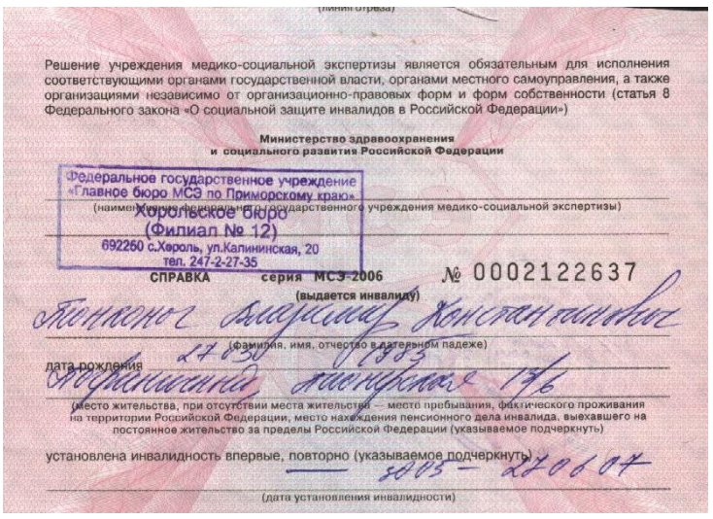
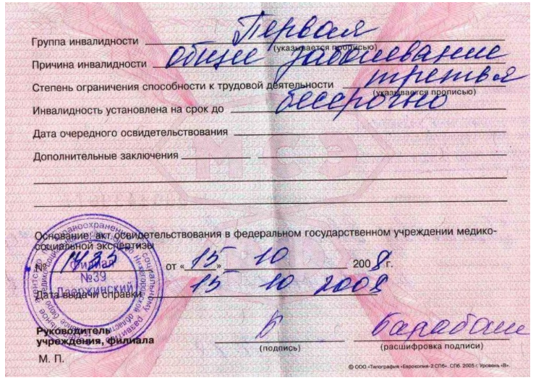
Компенсацию по уходу за инвалидом назначают по заявлению лица, которое будет заботиться о человеке. Образец изображен на фото.
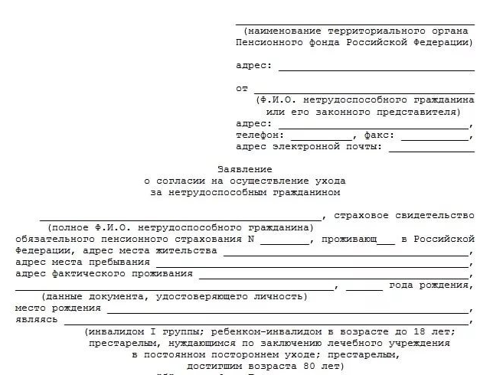
Также потребуется паспорт и трудовая книжка. Поскольку присматривать за больным человеком может ребенок от 14 лет, при оформлении пособия на него потребуется письменное согласие от родителей.

Льготы
Соц. услуги инвалидам положены на бесплатной основе или льготно. Размер выплат и возможных скидок представлен в таблице.
Льгота | Размер
Скидка на оплату жилья госфонда | 50%
Льгота на коммунальные услуги (даже если помещение не в собственности) | 50%
Оплата капремонта в многоквартирном доме | 50%
Скидка на топливо при отсутствии центрального отопления | 50%
Получение наследства | Ребенку-инвалиду положена доля, даже если его нет в завещании. Ее размер — ½ части, которая могла перейти к человеку по закону.
Транспортные льготы | Бесплатный проезд до места лечения и обратно ребенка и сопровождающего.  Скидка 50% на междугородние рейсы.
Налоговый вычет родителям | Родителю (усыновителю) — 12 тысяч рублей;  Опекуну — 6 тысяч рублей.
Компенсация выплат по ОСАГО | Не более 50% стоимости

Для получения льгот инвалиду и его представителям нужно обратиться в соответствующие исполнительные органы. Первоначальное оформление происходит в Пенсионном фонде (например, компенсации по уходу, ЕДВ).
Для реализации остальных прав (жилищных, транспортных) нужно обратиться в МФЦ (многофункциональные центры обслуживания населения), орган соцзащиты. Помимо стандартного набора документов (паспорта, СНИЛС, свидетельства об инвалидности, ИПР) нужны документы на квартиру, автомобиль, земельный участок, выписка о количестве проживающих. Инвалидом или его представителем заполняется заявление.
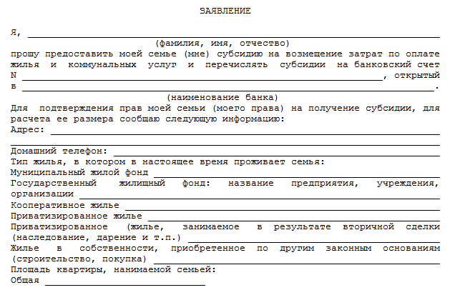
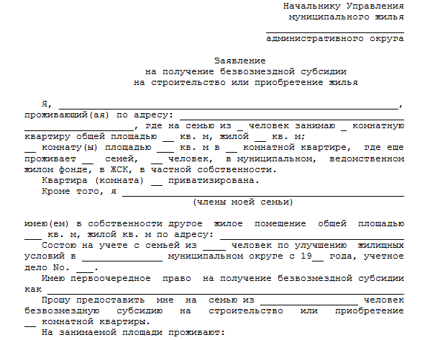
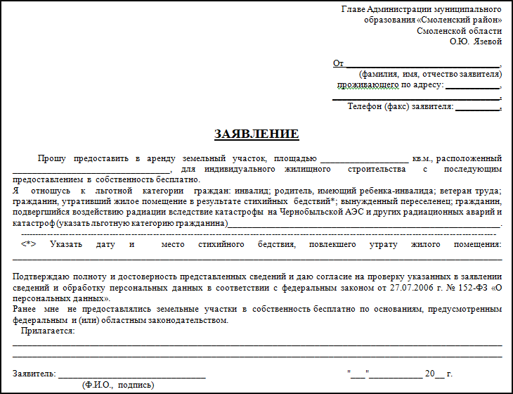
Соцзащита выдаст справку о праве на льготу, которую нужно предъявить в организацию, оказывающую конкретную услугу (например, в Управляющую компанию для снижения платежей за квартиру).
На получение преференций по налогам обращаются с заявлением в налоговую инспекцию.
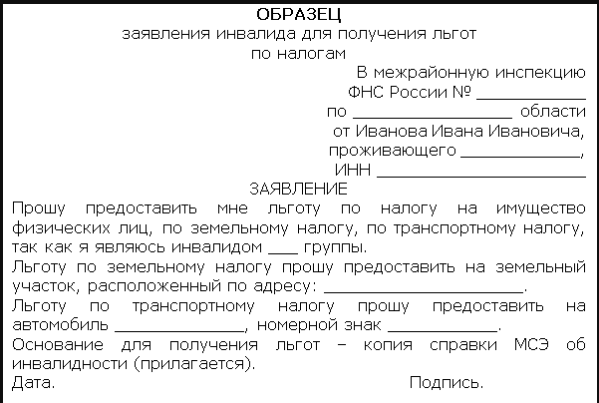
Для реализации трудовых льгот нужно проинформировать отдел кадров на предприятии, предоставив медицинское заключение. Налоговый вычет также оформляют через работодателя.
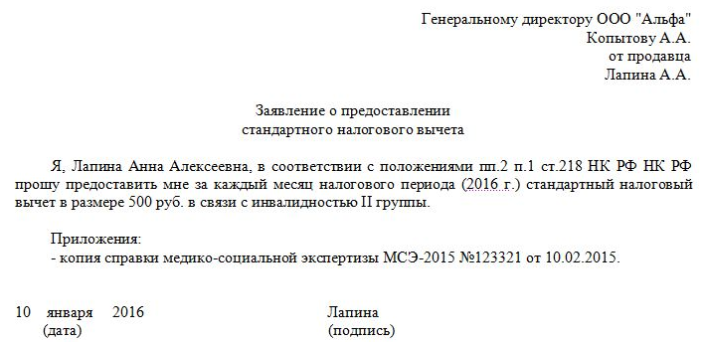

Порядок предоставления
Для реализации бытовой помощи за больным закрепляется социальный работник, который должен посещать его не менее 2 раз в неделю.
Реализация трудовых прав инвалида возложена на работодателя. Условия предполагают:
- 35-часовую неделю;
- Дополнительный неоплачиваемый отпуск (60 дней);
- Подходящие рабочее место и должность.
Для улучшения жилищных условий инвалида ставят на учет и определяют в общую очередь.
Юридическая помощь в информировании инвалида о его правах, представлении в суде и государственных органах, оформлении документов осуществляется бесплатно или льготно (50%).

По собственному желанию инвалид может отказаться от поддержки государства и получить неиспользованные услуги в денежном выражении.
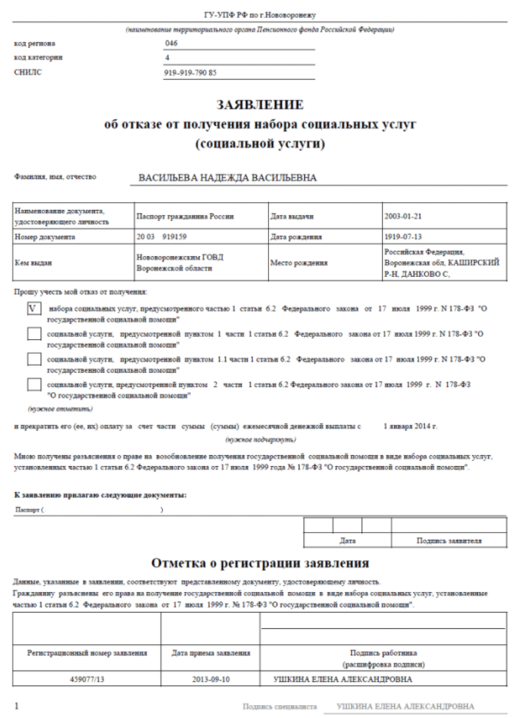
Люди с ограниченными возможностями должны находиться под защитой государства и общества. Меры поддержки способствуют полному или частичному восстановлению здоровья инвалида, комфортной жизни. Социальная помощь этой категории граждан позволяет им развиваться, учиться, работать, посещать места культуры и отдыха наравне со здоровыми людьми.

